07.05.20r. – czwartek
Witam wszystkich w naszych podróżach po Polsce.
Dzisiaj poznamy stolicę Polski – Warszawę
- Warszawa to duże i nowoczesne miasto. Jest tam nawet metro, taki pociąg poruszający się w tunelu pod ziemią. Proponuję zabawę: zbudujcie metro z niepotrzebnych kartonów, ustawiając je jeden obok drugiego, tak abyście mogli pod nim przejść na czworaka. Zaproście do zabawy rodzeństwo.
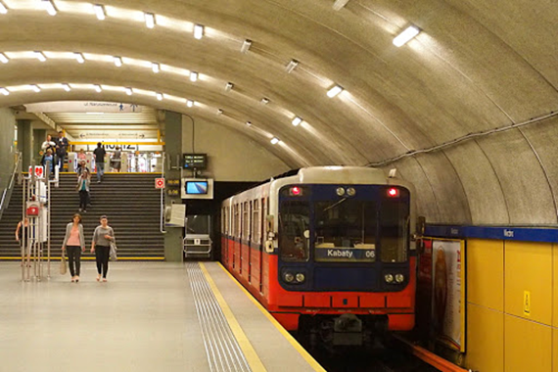

- Herbem warszawy jest syrenka, a jej pomnik znajduje się nad Wisłą.
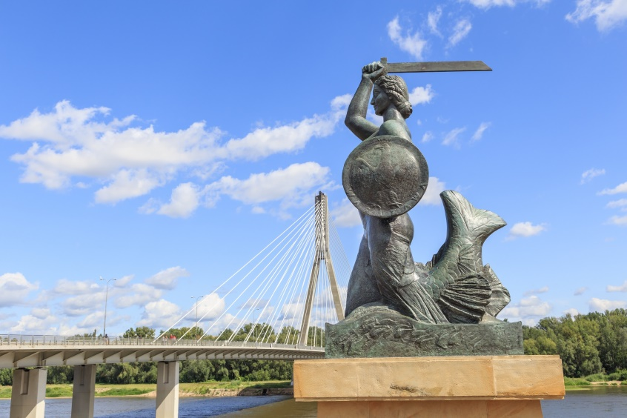
Posłuchajcie legendy, a dowiecie się jak powstała Warszawa.
https://www.youtube.com/watch?v=2X9THxfuGRs

- Syrenka zaprasza Was na wycieczkę po Warszawie
Stare Miasto to najstarsza część Warszawy. Znajdują się tu piękne, kolorowe, stare kamienice. W czasie wojny Stare Miasto zostało całkowicie zburzone. Polacy jednak odbudowali je, starając się zachować dawny wygląd.
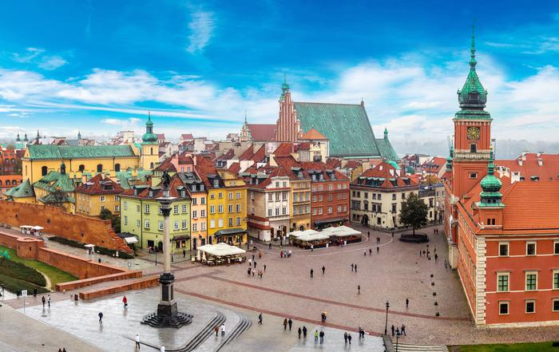
Łazienki Królewskie to bardzo duży park. Można tutaj zobaczyć piękne budowle, np. Pałac na Wyspie, i przespacerować się ścieżkami wśród drzew, krzewów i kwiatów.
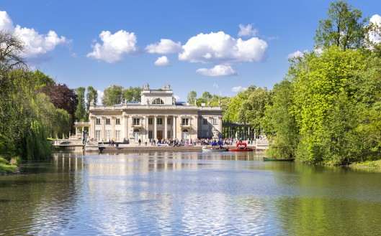
Stadion Narodowy został zbudowany niedawno, na Mistrzostwa Europy w piłce nożnej. Znajduje się nad Wisłą. Krzesełka na stadionie mają kolor biało-czerwony.
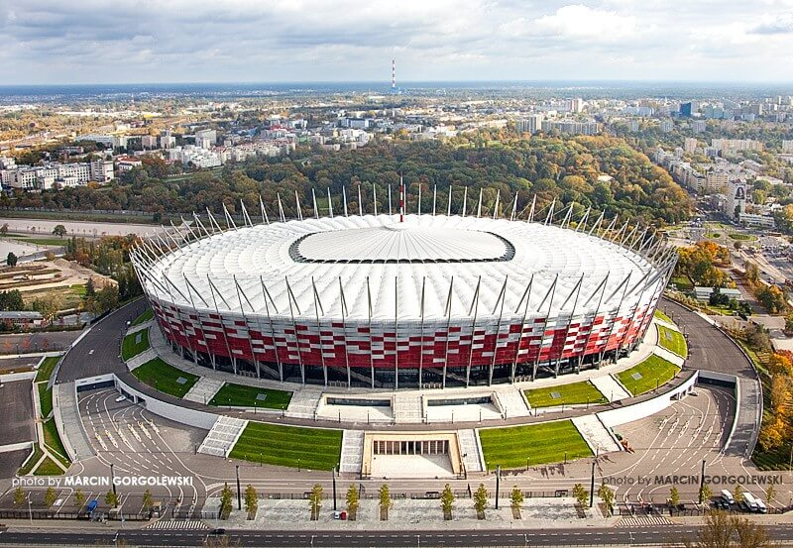
- Podobały Wam się miejsca pokazane przez syrenkę? To teraz wykonajcie jej portret jak potraficie najpiękniej. Możecie to zrobić według instrukcji albo według własnego pomysłu.
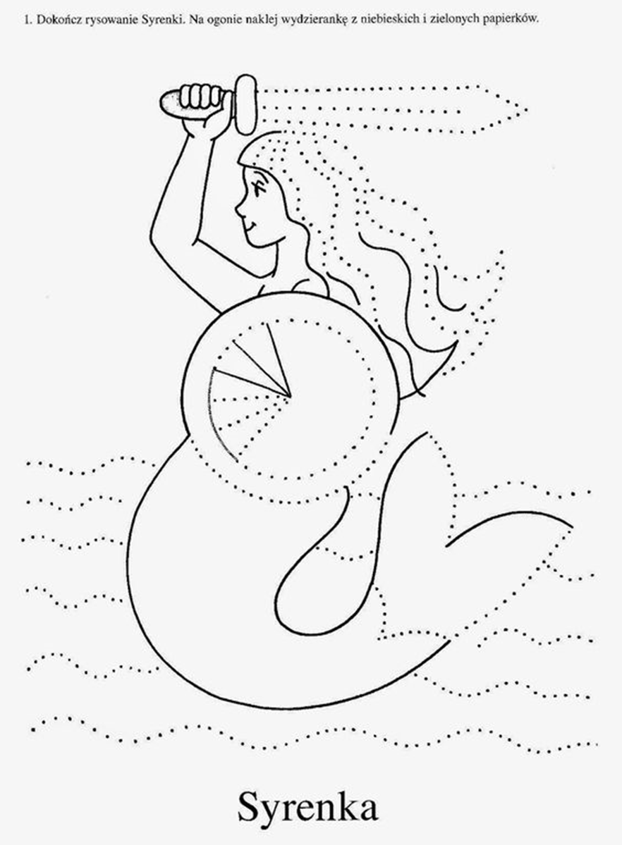
- Dzieci 4 letnie wykonują kartę pracy, cz. 2, nr 46. Dzieci: łączą ze sobą połówki pocztówek przedstawiających ciekawe miejsca w stolicy Polski, nazywają je z pomocą osoby dorosłej, rysują po śladach rysunków fal na rzece Wiśle.

- Zabawa: Co to za miejsce? – Rodzic pokazuje dzieciom zdjęcie dowolnego miejsca i nazywa jego wybrane elementy, np.: ulica, samochód, kamienica, zamek, stadion, itp. Dzieci wskazują je na zdjęciu i powtarzają głośno ich nazwy. Dzielą je rytmicznie
(na sylaby).

- Gdy za oknem pada deszcz zrobi się weselej przy piosence: Jesteśmy Polką i Polakiem: https://www.youtube.com/watch?v=plug6OIrxRM
Zaśpiewajcie i poskaczcie!

Do jutra

